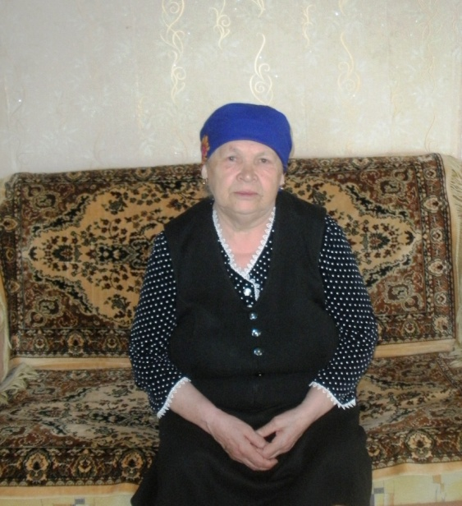
Воспоминания Никифоровой Лидии Никитичны
Записано ученицей 8 класса
Никифоровой Ксенией
под руководством учителя истории Тимофеевой Р.В.

Никифорова (Филиппова) Лидия Никитична родилась 18 августа 1939 года в деревне Сарсак - Омга.
«Когда началась Великая Отечественная война, мне было 3 года. Всё взрослое население было мобилизовано на фронт. Мой папа, Филиппов Никита Филиппович не пошёл на фронт, так как был уже в годах. Мы осталась дома со своим братом и мамой. На фронт из моих родственников по мужу ушли Никифоров Николай Васильевич и Никифоров Алексей Васильевич. Оба пропали без вести. Никифоров Николай Васильевич был на Ленинградском фронте. А Никифоров Алексей Васильевич, мой прадедушка, был на Сталинградском фронте. Перед уходом на фронт Иван Алексеевич, братишка моего мужа Никифорова Леонида Алексеевича лежал ещё в зыбке. Алексей Васильевич перед уходом подошёл к зыбке и сказал: «Лежишь, сынок, и наверняка, отца своего никогда и не увидишь». Алексей с фронта написал всего два письма. В каждом письме он спрашивал про своего сына, просил, чтобы не обижали его жену - Екатерину. Так как еды не хватало, приходилось есть крахмал, лебеду, очень любили борщевик. Носили мы одежду, которая была в заплатках, а на ногах были лапти, эти лапти плёл мой брат Александр. Он был мастером на все руки, семья держалась на нём. После войны в 1946 году наш дом сгорел дотла, сгорело всё, скитались по квартирам. Но, тем не менее, я пошла в школу, училась хорошо и отлично. До сих пор храню похвальные грамоты. Свободного времени не было, так как мы уже работали с детства. В 5-6 классах мы собирали колоски, золу. После 7 класса я поступила в медицинское училище в городе Ижевск. Но учиться не пришлось, так как не хватало денег, не было, что одеть и пришлось идти работать нянькой. Когда вернулась, пошла работать в колхоз, а после я работала и техничкой, и заведующей клубом, и садиком. Увидев мои организаторские способности, назначили меня сначала фуражиром, а потом бригадиром в колхозе. 20 лет проработала я бригадиром».

